核心代码文件功能概述
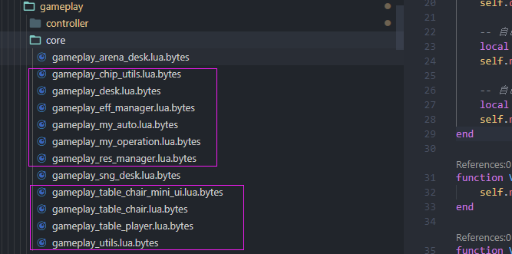
- gameplay_desk: 完整的游戏流程逻辑处理都在这个脚本中
- gameplay_table_chair: 游戏桌子中座位的相关处理逻辑
- gameplay_table_chair_mini_ui: 是对座位UI处理相关逻辑
- gameplay_table_player: 存储座位上玩家的信息，诸如：名称，id等信息
- gameplay_res_manager: 针对桌子场景资源预加载与获取
- gameplay_utils: 定义桌子里使用的常量与牌型判断算法
- gameplay_my_auto: 预操作面板控制逻辑
- gameplay_my_operation: 我自己的操作面板控制逻辑

*注：其中gameplay_sng_desk和gameplay_arena_desk都是继承gameplay_desk对不同玩法的扩展。

标准游戏主流程调用时序图
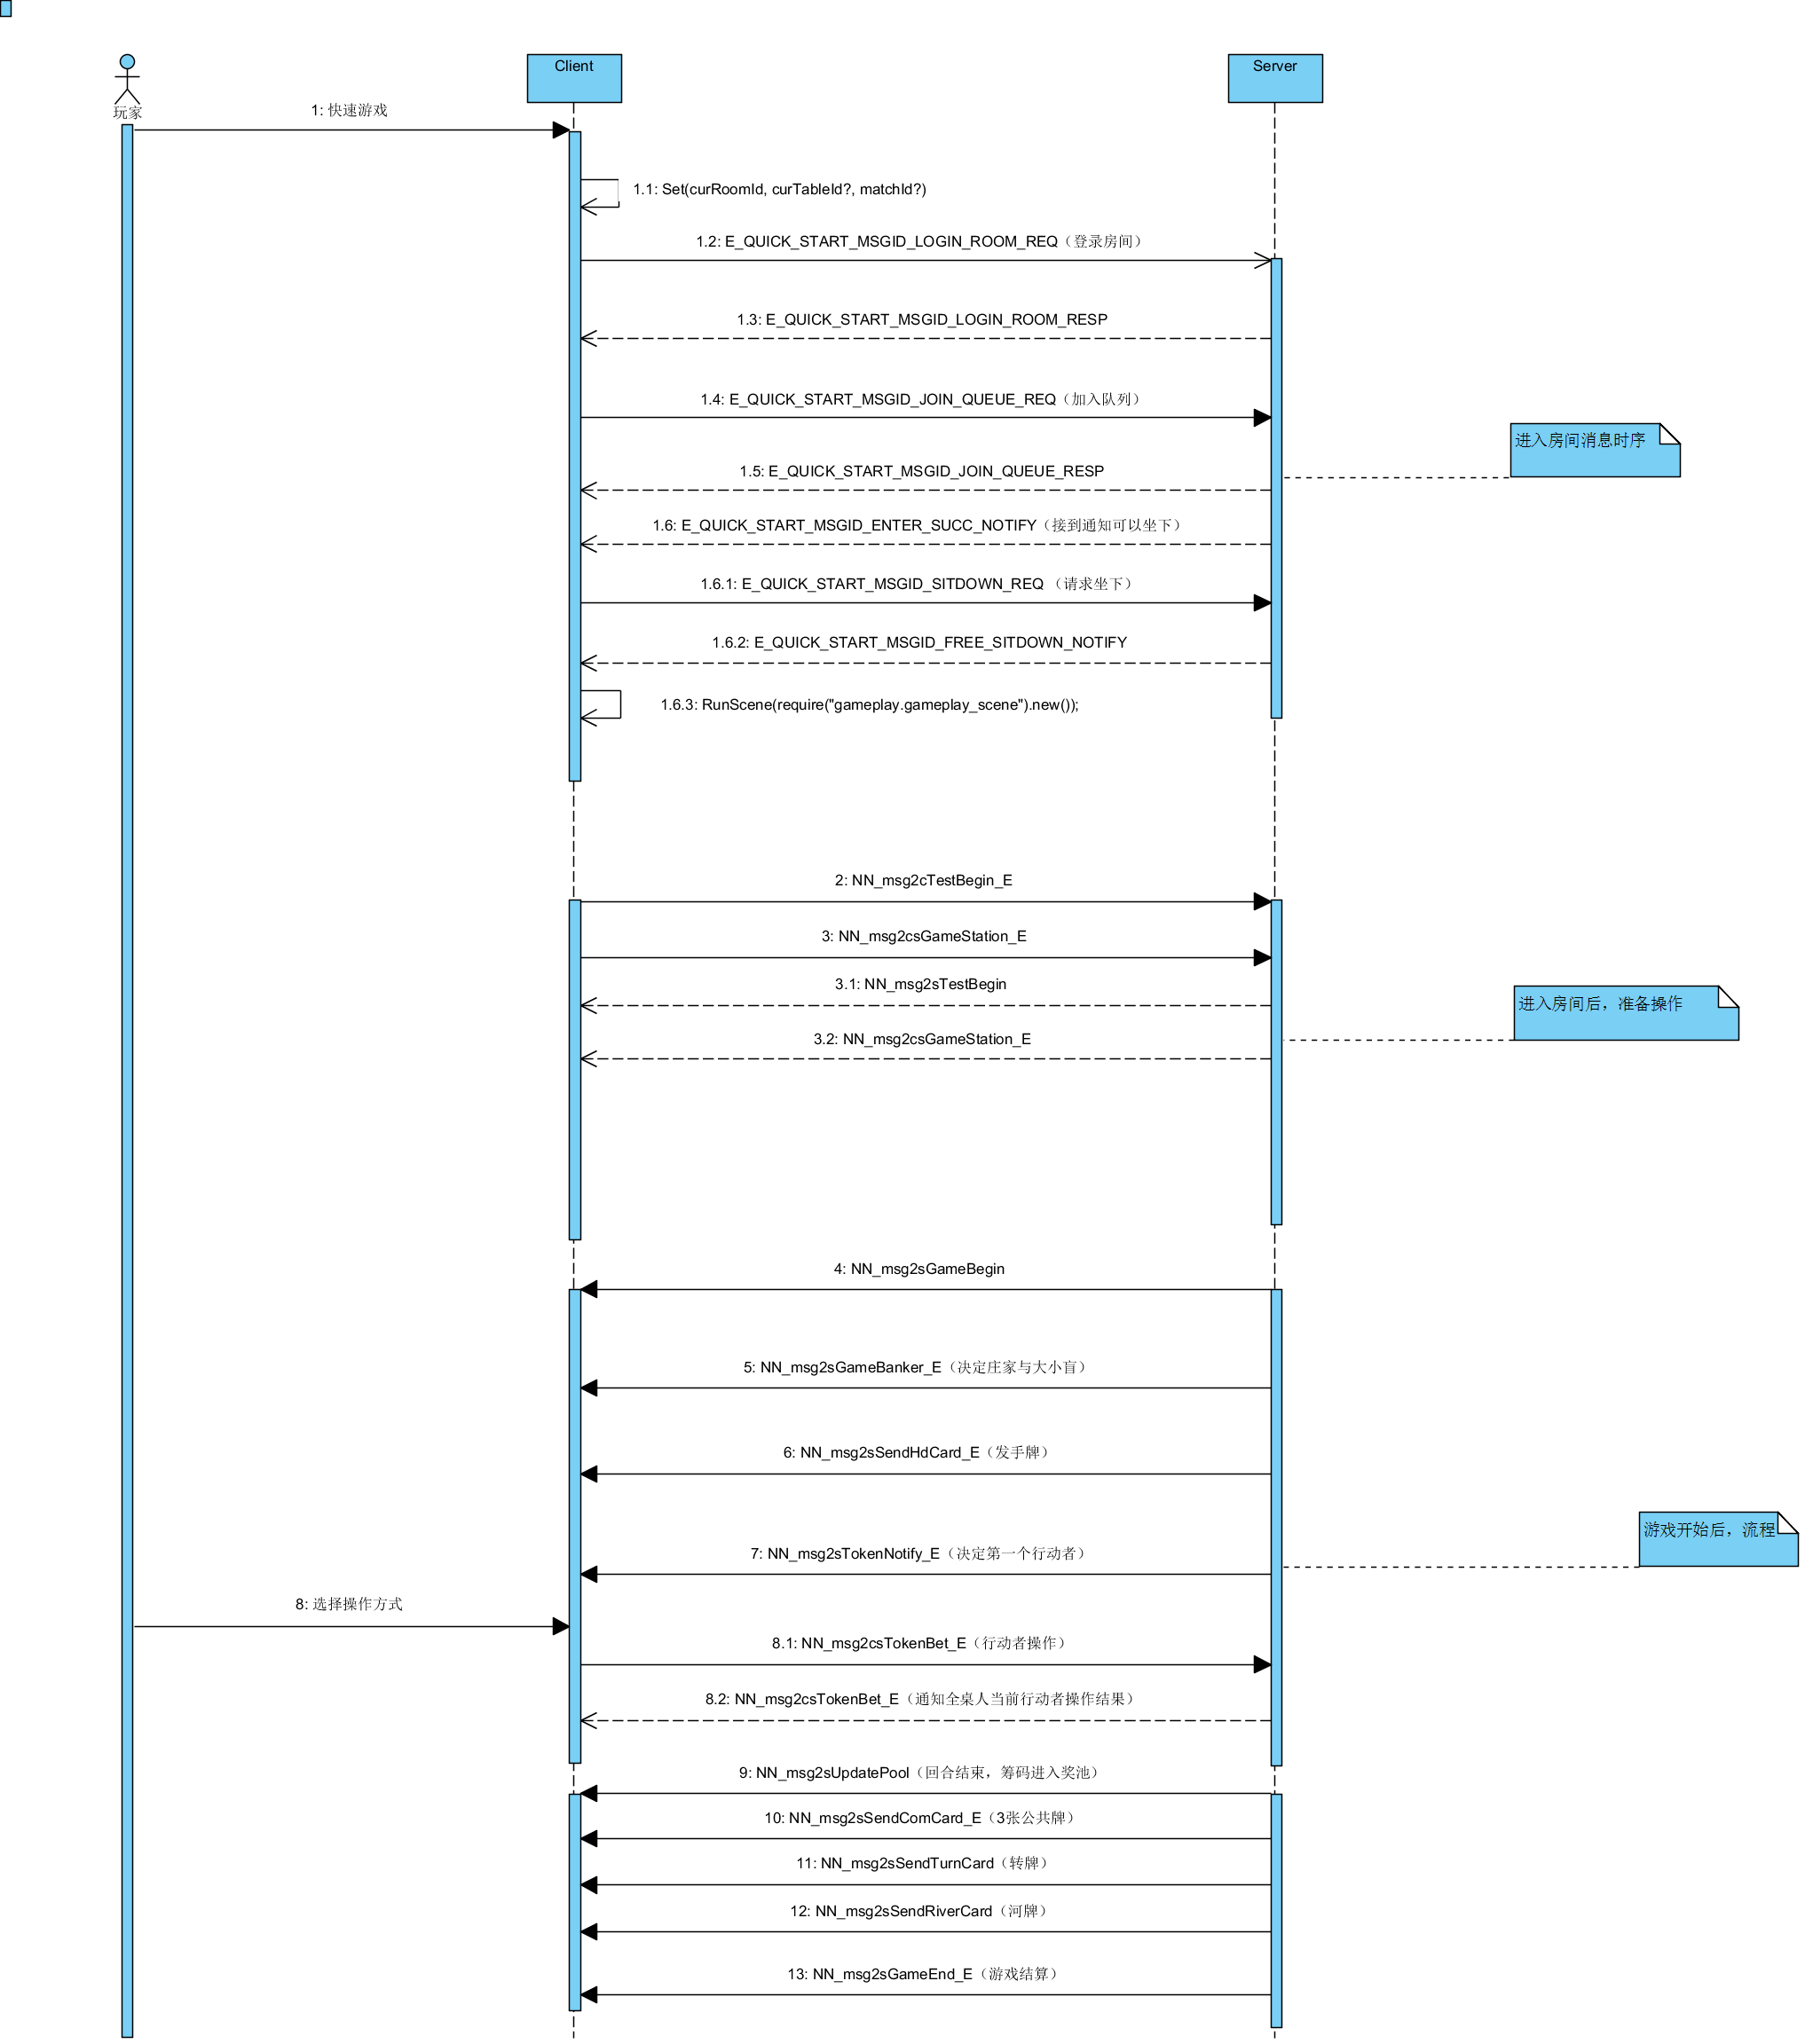

SNG主流程时序图
